Qwen2.5 7B FP8 양자화 실습 정리
Qwen2.5-7B-Instruct를 FP8로 양자화하고, 저장한 모델을 vLLM으로 실행한 뒤 API로 응답을 확인했습니다.

1. 원본 모델 준비
Qwen/Qwen2.5-7B-Instruct와 L40S 1장을 사용했습니다. 양자화에는 LLM Compressor를, 모델 실행에는 vLLM을 사용했습니다.
로컬에 준비한 원본 모델과 토크나이저를 불러왔습니다. 원본 경로는 models/Qwen2.5-7B-Instruct이며, 모델은 BF16으로 GPU에 로드했습니다.

2. FP8 양자화 실행
이번 실습에 적용한 FP8 설정
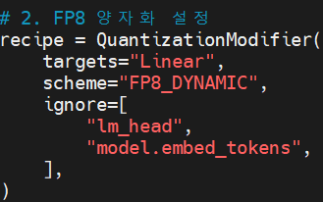
FP8_DYNAMIC으로 선형 계층을 양자화했습니다. lm_head와 임베딩은 제외 대상으로 지정했으며, 별도 보정 데이터나 추가 학습 없이 진행했습니다.
oneshot에 모델·토크나이저·양자화 설정·저장 경로를 전달했습니다. 아래는 실행 스크립트의 핵심 호출 부분입니다.
oneshot(model=model, tokenizer=tokenizer,
recipe=recipe, output_dir=str(OUTPUT_DIR),
log_dir=str(LOG_DIR))
준비한 스크립트는 다음 명령으로 실행했습니다.
cd /root/workspace/quantization
python scripts/quantize_fp8_oneshot.py

3. 양자화 모델 저장 확인
항목 | 확인 내용
저장 폴더 | outputs/Qwen2.5-7B-FP8-oneshot
완료 확인 | FP8 quantization completed 메시지를 확인했습니다.

이후 vLLM에서 원본 모델 경로 대신 저장한 FP8 모델 폴더를 지정하여 사용했습니다.

4. vLLM으로 모델 실행
서빙 설정 파일 config/fp8-serve.yaml에서 FP8 모델 경로와 API 모델 이름을 지정했습니다. 아래는 모델 연결에 필요한 핵심 설정입니다.
model: /root/workspace/quantization/outputs/Qwen2.5-7B-FP8-oneshot
served-model-name: qwen-fp8
host: "127.0.0.1"
port: 8000
준비한 설정 파일로 서버를 실행했습니다. vLLM은 저장된 양자화 설정을 읽어 모델을 로드했습니다.
vllm serve --config config/fp8-serve.yaml
Application startup complete 메시지로 서버 기동을 확인했습니다. API 주소는 http://127.0.0.1:8000이며, 요청할 때는 qwen-fp8이라는 이름을 사용합니다.

5. API로 모델 사용
서버를 켜 둔 상태에서 같은 서버의 다른 세션에서 아래 요청을 보냈습니다.
curl -sS --fail-with-body \
http://127.0.0.1:8000/v1/chat/completions \
-H "Content-Type: application/json" \
-d '{
"model": "qwen-fp8",
"messages": [{"role": "user",
"content": "127 곱하기 38의 결과만 숫자로 답해줘."}],
"temperature": 0,
"max_tokens": 80
}'
실제 API 요청과 모델 응답
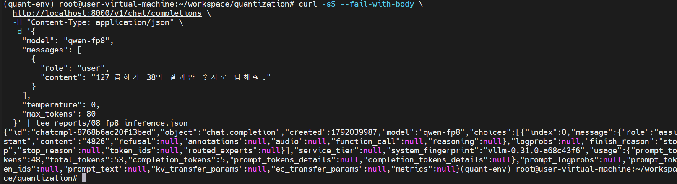
요청 | 응답
127 곱하기 38의 결과만 숫자로 답해줘. | 4826

양자화 모델이 API 요청을 받아 답변하는 것을 확인했습니다. 이후에는 messages의 질문을 바꾸어 같은 방식으로 사용하실 수 있습니다.
오늘은 원본 모델 준비 → FP8 양자화 → 모델 저장 → vLLM 실행 → API 호출까지 실습했습니다.

